2018年6月全国气候影响评价

概 述

2018年6月主要气候特点：全国平均气温为20.9℃，较常年同期（20.0℃）偏高0.9℃，为1961年以来第2高；全国平均降水量92.9毫米，较常年同期（99.3毫米）偏少6%。月内，我国南方及黄淮地区出现4次大范围强降雨天气过程，多地遭受暴雨洪涝、滑坡和泥石流灾害；台风生成和登陆个数均较常年偏多，初台“艾云尼”连续三次登陆我国，华南大部和江南南部遭受暴雨洪涝影响；内蒙古、辽宁、河北北部等地气象干旱持续发展，内蒙古牧区受灾严重；下旬京津冀地区出现极端高温；强对流天气影响范围广，个别地区灾害损失较重。
一、基本气候概况与特点
1. 全国平均气温较常年同期偏高
2018年6月，全国平均气温为20.9℃，较常年同期（20.0℃）偏高0.9℃，为1961年以来第2高（图1）。除黑龙江、新疆、云南、贵州等地的局部地区气温较常年同期偏低0.5～1℃外，全国其余大部地区气温接近常年同期或偏高，其中内蒙古大部、华北中东部、黄淮大部、江淮大部、江汉中部及湖南北部、新疆东北部、西藏东南部及西部等地偏高1～2℃，部分地区偏高2～4℃（图2）。6月，天津平均气温为1961年以来历史同期最高；河北为第二高。
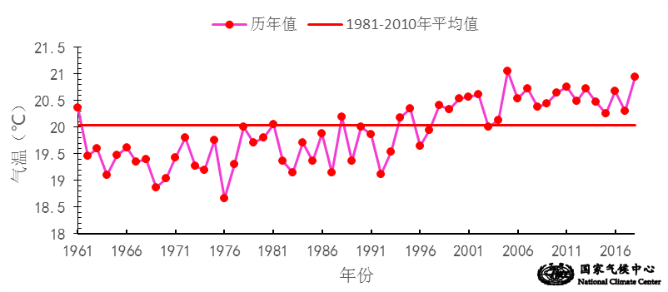
图1 6月全国平均气温历年变化（1961－2018年）
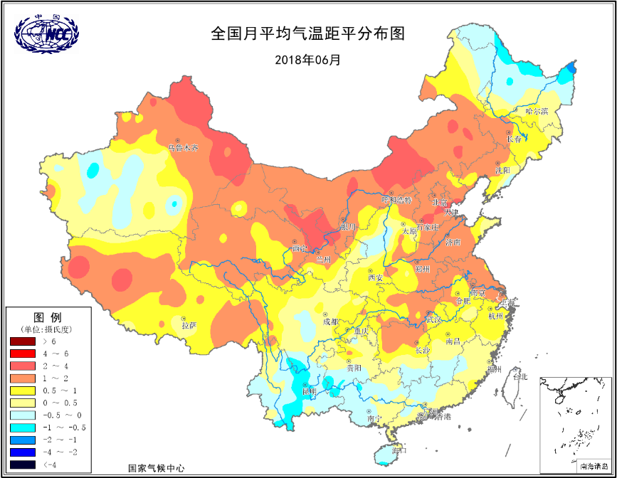
图2 2018年6月全国平均气温距平分布
2．全国平均降水量较常年同期偏少
6月，全国平均降水量92.9毫米，较常年同期（99.3毫米）偏少6%（图3）。从空间分布看，除西北大部、华北大部、内蒙古中部和西部、西藏西部降水量在50毫米以下，全国大部地区降水量在50毫米以上,其中东北北部和东南部、江南大部、华南、西南中部和东部及山东大部、陕西南部、河南南部、安徽东南部、湖北西北部和南部等地降水量达100~200毫米，福建、江西东南部、广东大部、广西大部、贵州南部、四川东部和南部部分地区、云南东部和南部超过200毫米(图4 左)；降水量与常年同期相比偏少，华北大部、黄淮南部、江淮大部、江汉大部、江南大部及内蒙古中部和西部、新疆北部和东部、甘肃中东部、宁夏、广西东部、西藏东南部等地降水量偏少2～8成，局地偏少8成以上；西北地区东南部大部及新疆中西部和东部、青海大部、黑龙江大部、吉林东南部、山东大部、河南中部、广东中南部、广西西南部、海南、四川东部云南东部等地偏多2成至1倍，局地偏多1倍以上（图4 右）。
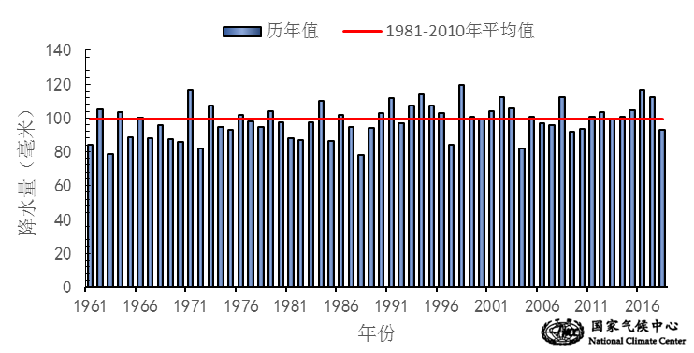
图3 6月全国平均降水量历年变化（1961－2018年）
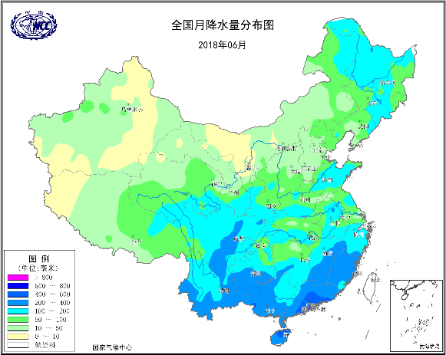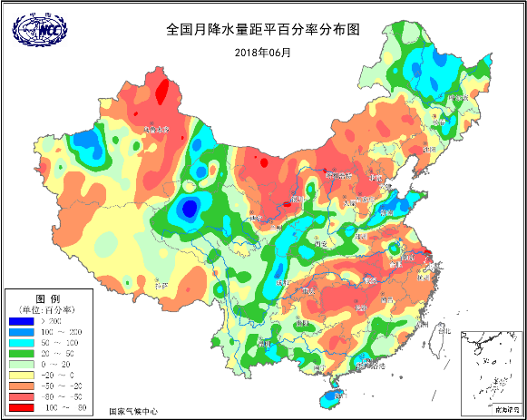
图4 2018年6月全国降水量分布图（左）及降水量距平百分率分布图（右）
3.全国大部地区日照时数接近常年同期
6月，除云南大部、贵州大部和四川东南部等地日照时数不足100小时外，其余大部地区普遍有100～300小时，新疆北部和西部部分地区、内蒙古中北部等地超过300小时（图5）。与常年同期相比，西北地区大部、东北北部和东南部、云南大部和海南等地日照时数偏少30～60小时，黑龙江北部和云南中部偏少60小时以上；山东南部部分地区、江苏南部、浙江北部、安徽西部、湖北东部、江西中北部等地偏多30～60小时；全国其余大部地区接近常年同期（图6）。
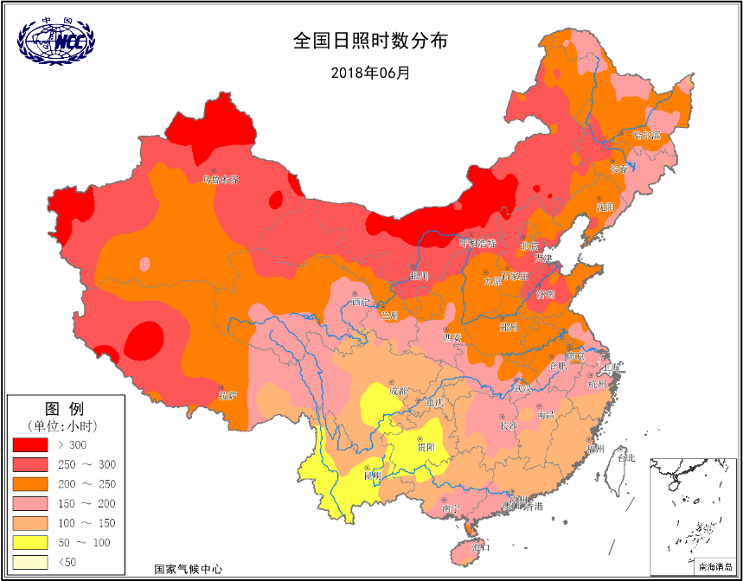
图5 2018年6月全国日照时数分布（小时）
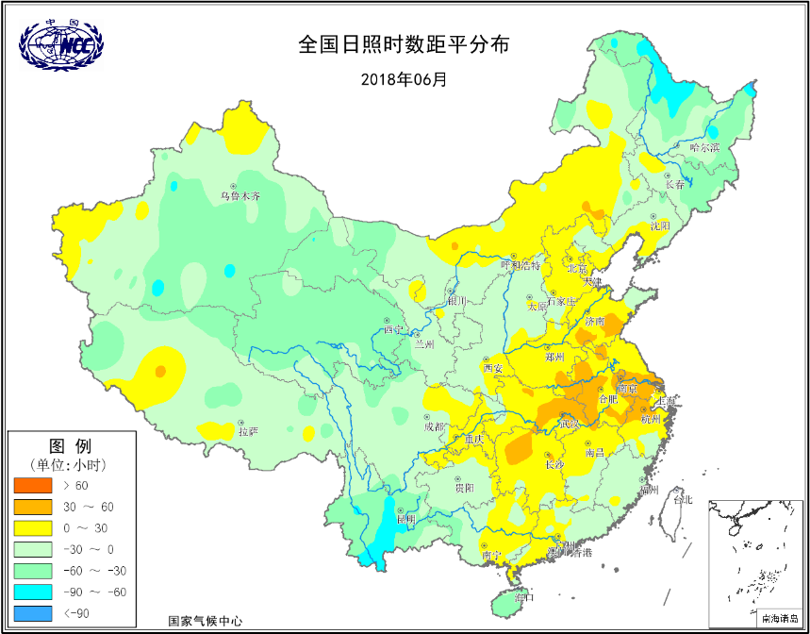
图6 2018年6月全国日照时数距平分布（小时）
二、极端气候事件监测及灾害影响评估
1．月极端事件监测
6月，山东、甘肃、陕西、贵州、云南、湖南、广东等地63站出现极端日降水量事件，其中广东花都（286.4毫米）和新会（265.6毫米）、贵州麻江（281.7毫米）等15站日降水量达到或突破历史极值（图7左）。
6月，全国共有63站发生极端高温事件，主要出现黑龙江、吉林和京津冀地区，其中河北无极（41.8℃）、元氏（43℃）、廊坊（40.3℃）和黑龙江巴彦（38.1℃）、双城（38.9℃）、宾县（38℃）6站日最高气温达到或突破历史极值（图7右）。
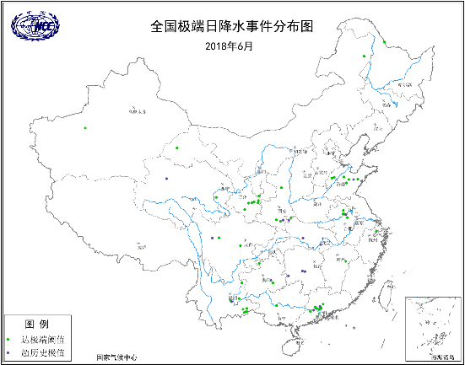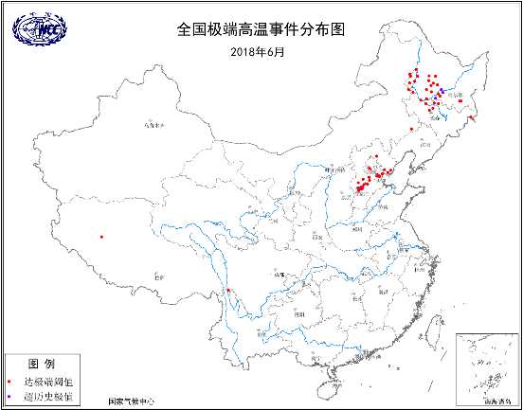
图7 6月全国日降水量极值站点分布图 （左）及极端高温事件分布图（右）

2．南方及黄淮地区出现4次大范围强降雨天气过程

6月，南方地区出现4次大范围强降雨天气过程，分别为5-9日、17-20日、24-28日和6月29日-7月1日。6月5-9日，受台风“艾云尼”影响，湖南南部、江西中南部、浙江南部、福建大部、广东、海南等地累计降水量超过100毫米，其中广东西南部、海南岛东北部部分地区250～450毫米。6月17-20日，西南地区东部至长江中下游和江南地区累计降水量超100毫米，福建莆田局地达330毫米。6月24-28日，四川盆地西部、甘肃东南部、山东大部、江苏东北部、安徽东北部及云南东南部、广西南部等地累计降雨量100～250毫米，局地达到250～460毫米。6月29日-7月1日，湖南北部、湖北南部和东部、江西中北部、安徽南部、江苏中南部、浙江、福建东部和北部等地累计雨量50～150毫米，湖南怀化，湖北咸宁、黄石、仙桃，江西九江和上饶，安徽安庆，浙江杭州等局地达到200-293毫米。中旬以来的强降雨过程造成西南地区东部和南部、江汉、黄淮、江淮、江南、华南西部等地17省（区、市）发生内涝、中小河流洪水、山洪、滑坡和泥石流等灾害。据统计，6月份强降雨及次生地质灾害（不含台风强降雨）共造成18省（区、市）440.72万人受灾，25人死亡，9人失踪，农作物受灾面积38.72万公顷，直接经济损失48.4亿元。

3．台风生成和登陆个数较常年偏多，初台“艾云尼”连续三次登陆

6月有4个台风生成，较常年（1981-2010年）同期（1.7个）偏多2.3个；有1个台风登陆我国，也较常年同期（0.63个）偏多。今年第4号台风“艾云尼”于6月6日6时25分前后登陆广东徐闻（8级，20米/秒），6日14点50分前后再次登陆海南省海口市（8级，18米/秒），7日20时30分前后在广东阳江沿海第三次登陆，成为1949年以来首个连续登陆我国3次的“初台”（图8）。“艾云尼”具有多次登陆、移速缓慢、影响时间长、累计雨量大、局地阵风风力大的特点。
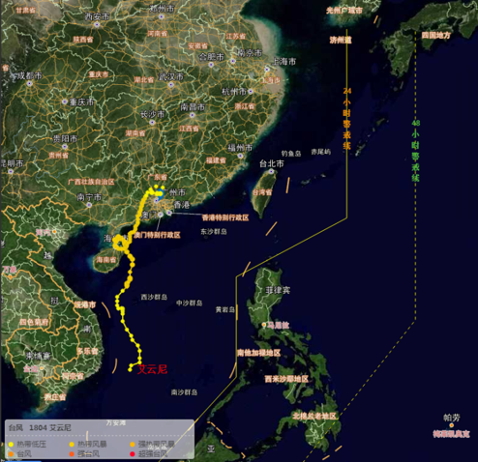
图8 2018年6月第4号台风“艾云尼“移动路径

受台风“艾云尼”影响，6月5-9日，华南大部地区出现大暴雨局部特大暴雨，南海西北部海域、广东西南部沿海等地部分海域或地区风力有8-9级，阵风可达10-11级。据统计，福建、江西、湖南、广东、海南5省27市100个县（市、区）受灾人数达131.7万人，直接经济损失36.7亿元。

4．内蒙古、辽宁、河北北部等地气象干旱持续发展

月内，内蒙古大部、辽宁大部、京津冀等地降水量不足50毫米，较常年同期偏少2～8成，局部偏少8成以上。同时，上述地区平均气温普遍偏高1～2℃，局部偏高2℃ 以上。
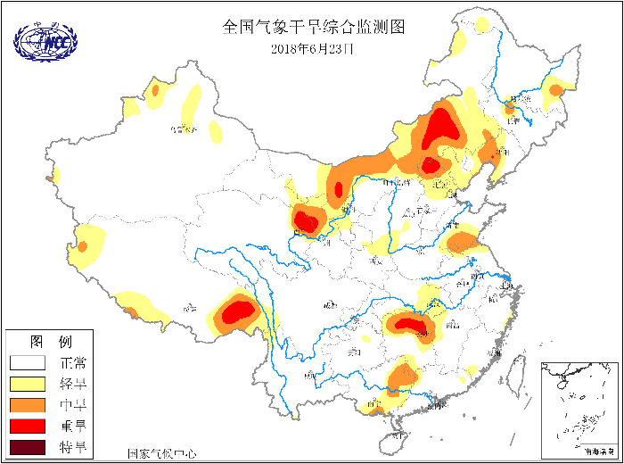

图9 2018年6月23日全国气象干旱监测图

受温高雨少影响，内蒙古大部、辽宁及河北北部等地气象干旱持续发展，中旬开始中旱以上面积逐步增大，23日达到最大，中旱以上面积为42.1万平方公里（图9）。27日，内蒙古牧区干旱面积为4.99亿亩，占牧区总面积的55.3%，其中重旱面积1.62亿亩，旱情较重的旗县受灾牲畜达1137万头只，140万人受灾。辽宁中部和南部月内降水较常年偏少，出现阶段性干旱，导致部分地区播种困难、出苗率偏低、长势偏弱。

5．6月下旬以来京津冀地区出现极端高温
6月20-30日，京津冀东南部普遍出现35 ℃以上高温，尤其是27-30日有163站日最高气温超过35 ℃，其中56站超过40 ℃。同期，京津冀共有28站发生极端高温事件，其中，河北无极（41.8℃）、元氏（43℃）、廊坊（40.3 ℃ ）三站日最高气温突破历史极值（图10左、右）。
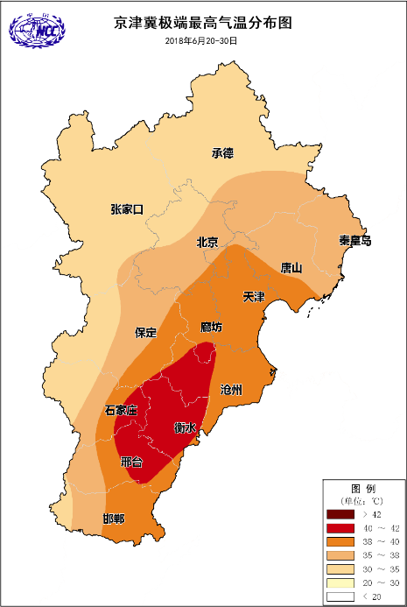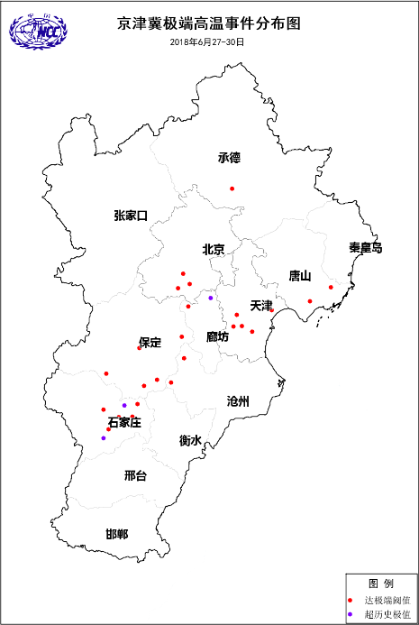
图10 6月20-30日京津冀极端最高气温分布图（左）
及6月27-30日京津冀极端高温事件分布图（右）

6．强对流天气影响范围广

月内，新疆、西藏、青海、甘肃、宁夏、陕西、内蒙古、辽宁、吉林、黑龙江、北京、河北、山西、山东、河南、四川、重庆、云南、贵州、湖北、江苏、安徽等22省（区、市）局地遭受大风、冰雹、雷电等强对流天气影响。6月4－5日，山东部分地区遭受风雹灾害，造成淄博、烟台2市3个县（市、区）4.1万人受灾，农作物受灾面积9.9千公顷，其中绝收200余公顷，直接经济损失2.4亿元。6月6－7日，甘肃部分地区出现短时强降雨并伴有冰雹，造成定西、陇南、甘南3市（自治州）6个县（区）9.7万人受灾，2人溺水死亡，800余间房屋不同程度损坏，农作物受灾面积3.3千公顷，其中绝收1.6千公顷，直接经济损失2亿元。6月11－13日华北、东北、黄淮部分地区发生的风雹洪涝灾害已造成北京、河北、内蒙古、辽宁、吉林、黑龙江、山东7省（自治区、直辖市）30市（盟）82个县（市、区、旗）86万人受灾，2人死亡，1人失踪，4100余间房屋不同程度损坏，农作物受灾面积105.8千公顷，其中绝收5.5千公顷，直接经济损失9.3亿元。
三、气候专题影响评价
1．气候对农业影响
6月，总体上全国大部地区热量充足，墒情适宜利于农业生产。夏收期间多晴好天气，夏播区墒情适宜，夏收夏种顺利。但辽宁中部和南部出现阶段性干旱；江南东南部和华南南部受台风“艾云尼”影响，部分地区遭受暴雨洪涝灾害；西南地区南部阴雨寡照天气较多，不利作物健壮生长。
东北地区大部光温接近常年，墒情基本适宜，气象条件总体利于春播作物生长，长势良好。6月，东北地区大部气温接近常年，日照正常；大部降水量为25～150毫米，接近常年同期或略偏少，黑龙江西北部和吉林西部降水量有100～250毫米，较常年偏多3成至2倍，大部墒情适宜；气象条件总体利于一季稻、玉米、大豆等作物正常生长；目前大部作物长势良好、发育期正常。6月上旬，黑龙江大部降水10～25毫米，缓解了黑龙江松嫩平原东北部和西北部出现的阶段性干旱，中下旬降水增多，墒情改善，旱情解除。辽宁中部和南部月内降水较常年偏少，出现阶段性干旱，导致部分地区播种困难、出苗率偏低、长势偏弱。6月，内蒙古中西部降水较常年同期偏少3～8成，干旱对旱地作物生长发育和畜牧业生产不利。23日至27日，内蒙古东部地区出现中到大雨、局地大暴雨，旱情缓解，但部分地区农作物遭受风雹灾害。
夏收期间大部地区多晴好天气，麦收进展顺利；夏播区大部热量充足、墒情适宜，夏种进展顺利。5月中旬至6月中旬，全国夏收夏种处于大范围开展阶段，总体进度较常年略偏快。麦收期间多晴好天气，大部麦收区未出现明显的大范围连阴雨天气，各地抓住晴好天气，及时抢收晾晒成熟小麦，加之麦收机械化作业程度高，全国麦收进展总体顺利，进度较常年略偏快。但受阶段性灾害天气影响，部分地区麦收短暂受阻。6月中旬华北、黄淮部分麦区出现大风冰雹为主的强对流天气，部分瓜果蔬菜和设施农业受灾，对小麦收晒作业略有不利。5月下旬至6月中旬，华北、黄淮和西北地区东部降水普遍有25～100毫米，江淮和江汉有50～250毫米，西南地区大部有100～250毫米，大部夏种区降水充沛，尤其是6月8-9日、18-19日华北、黄淮出现明显降水，农田墒情得到明显改善,良好的水热条件利于夏玉米、夏大豆等作物播种出苗和幼苗生长以及一季稻栽插，夏种进展顺利。仅安徽和江苏北部、山西南部、山东南部部分地区阶段性干旱造成夏种短时受阻。
江淮、江汉、江南和华南大部光温水匹配较好，利于作物生长；江南东南部和华南南部强降雨不利农业生产。6月，江淮、江汉、江南和华南地区大部光温基本接近常年同期，土壤墒情适宜，利于水稻、玉米、棉花等作物生长发育。6月以来，江南东南部、华南南部地区降水偏多3成至2倍，日照偏少3至8成，部分地区有连续性强降水，广西梧州和百色、江西抚州、湖南邵阳和怀化、浙江嘉兴等地遭受洪涝灾害，对一季稻分蘖拔节、早稻抽穗开花及荔枝等瓜果生长采收有不利影响。5-6日，受今年第4号台风“艾云尼”影响，华南南部出现暴雨或大暴雨，广东沿海、海南东北部局地特大暴雨，广东沿海、广西沿海及海南北部出现7～9级风；此次台风过程正值早稻抽穗扬花及荔枝、龙眼等果实膨大至成熟期，强风暴雨造成部分地区出现“雨洗禾花”，影响早稻授粉结实，部分荔枝、龙眼等裂果、落果。
西南地区大部农区光热适宜利于作物生长，南部阴雨寡照天气较多，不利作物健壮生长。6月，西南地区大部气温接近常年，日照正常，墒情适宜，利于一季稻和夏玉米稳健生长。云南中部和南部、贵州西部降水偏多，阴雨日数有16～20天，日照偏少3～8成，阴雨寡照天气不利作物健壮生长和干物质积累，影响春玉米开花吐丝、一季稻晒田控蘖、马铃薯开花及夏玉米幼苗生长等。
2．气候对植被影响
极轨气象卫星监测显示：6月，东北西部、江南大部、华南北部以及河北东南部、山西大部、陕西北部和南部、山东大部、河南中部、四川西北部、贵州东南部、云南东部、青海东南部、西藏东南部等地植被长势较去年同期偏好；新疆北部、甘肃中部、青海东部、内蒙古中东南部、黑龙江北部和东部、吉林东部、广东西南和东南部、海南大部、云南大部、四川东部和南部等地植被长势较去年同期偏差；全国其余大部地区植被长势接近去年同期（图11）。
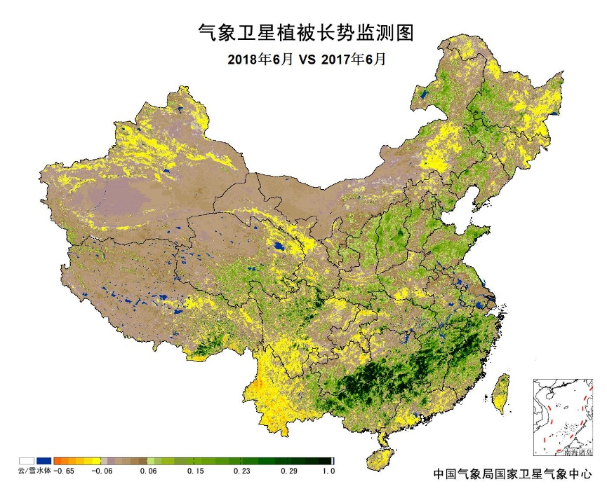
图11 2018年6月与2017年6月气象卫星植被长势监测对比
3．气候对水资源影响
根据降水-径流关系统计模型对6月我国七大江河流域水资源情势估算结果表明， 长江、海河、淮河、黄河、辽河、松花江、珠江流域径流深分别为73.2毫米、3.8毫米、29.4毫米、8.6毫米、14.1毫米、23.6毫米、150.3毫米。与常年值相比，黄河、松花江、珠江流域分别偏多9.0%、29.9%、10.8%，长江、海河、淮河、辽河流域分别偏少19.5%、21.0%、6.0%、22.9%（图12）。
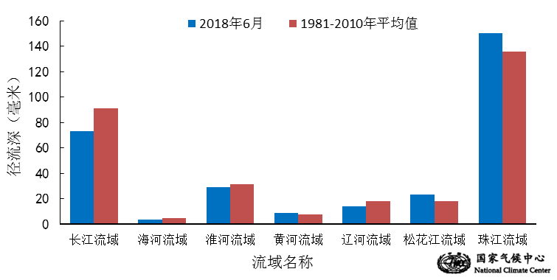
图12 2018年6月我国主要江河流域平均径流深及与常年同期比较

对全国主要大Ⅰ型（个别为大Ⅱ型）水库上游流域6月降水量距平百分率分析表明：75座水库中有34座水库上游流域降水量较常年同期偏多，其中9座偏多3成以上，2座偏多5成至一倍：四川省宝珠寺大坝偏多73.6%，吉林省石头口门水库偏多66.2%；有41座水库较常年同期偏少，其中25座偏少3成以上，湖北省白莲河水库、江西省柘林水库、北京省密云水库、河北省西大洋水库、湖南省凤滩大坝、河北省王快水库、河南省南湾水库、重庆省狮子滩水库、安徽省花凉亭水库、湖北省富水水库等10座水库偏少6成以上（图13）。
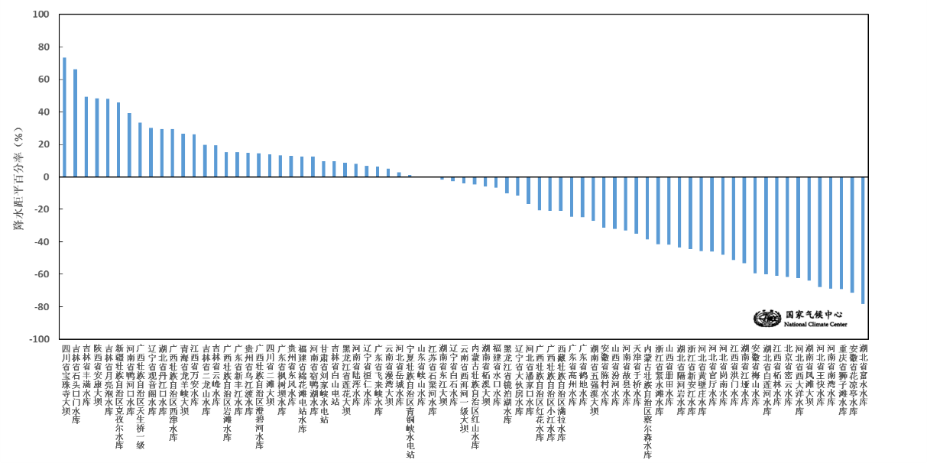
图13 2018年6月全国主要大Ⅰ型水库上游流域降水量距平百分率（%）
4．气候对人体影响
6月，除华北东南部、黄淮、江淮和江汉中部以及陕西南部、湖南北部等地炎热日数较常年同期偏多3～6天，河北东南部、山东西部、安徽西北部、河南东部以及江苏中部等地偏多6天以上外，全国大部地区接近常年同期或偏少，其中湖南、广西、云南和重庆的局部地区偏少3天以上（图14）。
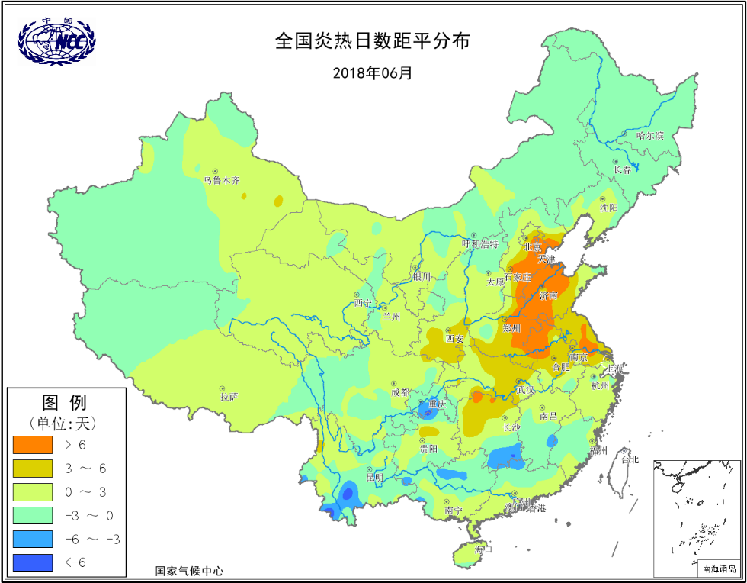
图14 2018年6月全国炎热日数距平分布（天）
5．气候对交通影响
6月，对我国交通运输影响较大的天气气候事件主要为暴雨洪涝及泥石流、滑坡等地质灾害、台风、强对流等，公路、铁路、航空均受到影响。
8日下午，受持续性暴雨天气影响，广州白云机场启动航班大面积延误蓝色预警。当日，该机场延误一小时以上航班56班，进出港航班合计取消逾140班，包括出港航班取消73班，进港航班取消71班。
15-17日，云南省红河州金平县多地连降暴雨致使山体滑坡、并伴有泥石流现象，金平县境内多条公路中断。
20日，杭州萧山国际机场受大范围航路雷雨影响，数十架航班延误，机场发布大面积航班延误黄色预警，并启动III级应急响应。
28日，四川乐山、雅安等地突降暴雨，导致京昆高速成雅段、邛名高速、成乐高速、仁沐新高速等多条高速公路临时采取交通管制措施；京昆高速雅安往成都方向1921公里路段处发生塌方，危及行车安全。
28日，暴雨致南航在上海虹桥、浦东两大机场飞往广州、深圳、郑州、哈尔滨、长春、青岛、贵阳、成都、武汉、南阳、长沙等多个方向的航班受不同程度的影响，数十架航班被取消。
30日，四川省境内持续性强降雨导致成渝铁路顺河场至登瀛崖区间发生水害，导致途经该区段的部分列车晚点，多辆列车停运。
6．大气环境容量评价
6月，东北、华南南部、西南大部及新疆东部、内蒙古、甘肃部分地区、青海南部和中东部等地大气环境容量超过45吨/天/平方公里，大气对污染物的清除能力较强；其中，东北大部及新疆东部部分地区、内蒙古中东部、青海南部、西藏中部、四川西部、云南东部、海南、广东西南部等地大气环境容量超过55吨/天/平方公里，大气对污染物的清除能力很强；全国其余大部地区为25～45吨/天/平方公里, 大气对污染物的清除能力一般（图15）。
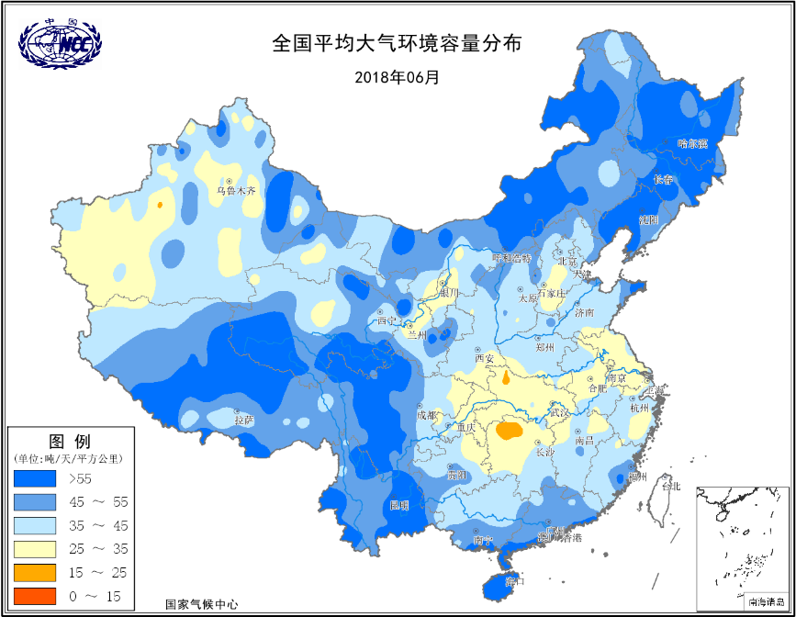
图15 2018年6月全国平均大气环境容量分布（吨/天/平方公里）
四、下月预评估
（1）预计7月份，华北大部、黄淮、西北地区东部等地降水偏多，需预防暴雨洪涝及强降水引发的次生灾害。
（2）预计7月份，西南大部地区降水接近常年同期到偏多，需预防滑坡、泥石流等地质灾害。
（3）预计7月份有2～3个热带气旋登陆影响华南沿海地区，应切实做好防台工作，减少人员伤亡和财产损失。
（4）内蒙古东部、江南大部降水偏少，气温偏高，气象干旱可能发展，应提前做好防范工作。
（5）江淮、江汉、江南北部等地高温日数较常年同期偏多，应注意高温热浪对人体健康的影响，做好防暑降温和供水供电等应急准备工作。
表1 2018年6月全国各省（区、市）月平均气温和降水量特征量统计
要素  地区(站) | 气温（℃） | 气温距平（℃） | 降水量  （毫米） | 降水量距平百分率（%）
全国 | 20.9 | 0.9 | 92.9 | -6.4
北京 | 25.4 | 1.7 | 40.1 | -48.3
天津 | 26.6 | 2.2 | 52.3 | -34.6
河北 | 25.9 | 1.6 | 42.1 | -37.1
山西 | 22.7 | 0.9 | 54.3 | -11.6
内蒙古 | 21.5 | 1.5 | 41.4 | -20.1
辽宁 | 22.1 | 0.7 | 64.7 | -28.1
吉林 | 20.3 | 0.8 | 109.4 | 11.9
黑龙江 | 19.3 | -0.1 | 120.5 | 40.9
上海 | 24.8 | 0.9 | 103.6 | -41.5
江苏 | 25.4 | 1.3 | 69.7 | -52.9
浙江 | 25.0 | 0.6 | 168.0 | -28.4
安徽 | 25.6 | 0.7 | 125.8 | -36.4
福建 | 25.8 | 0.3 | 248.7 | -9.5
江西 | 26.1 | 0.3 | 225.8 | -19.5
山东 | 25.2 | 1.0 | 114.1 | 43.5
河南 | 26.7 | 1.2 | 87.5 | -4.8
湖北 | 26.0 | 1.0 | 92.7 | -47.9
湖南 | 26.0 | 0.6 | 122.5 | -41.9
广东 | 27.6 | 0.2 | 394.3 | 25.8
广西 | 26.8 | -0.1 | 226.9 | -19.3
海南 | 28.2 | -0.2 | 321.3 | 64.9
四川 | 22.1 | 0.4 | 183.8 | 26.1
重庆 | 25.0 | 0.5 | 104.1 | -42.1
贵州 | 22.6 | 0.1 | 209.0 | -4.7
云南 | 21.5 | -0.3 | 211.4 | 19.7
西藏 | 13.4 | 1.0 | 54.8 | -23.0
陕西 | 23.2 | 0.6 | 92.1 | 18.8
甘肃 | 19.3 | 1.0 | 71.9 | 25.9
青海 | 12.8 | 1.4 | 69.3 | -0.1
宁夏 | 21.4 | 1.4 | 36.9 | -6.3
新疆 | 23.0 | 1.2 | 19.1 | -20.4
注：全国月平均气温和月降水量采用面积加权平均计算得到。

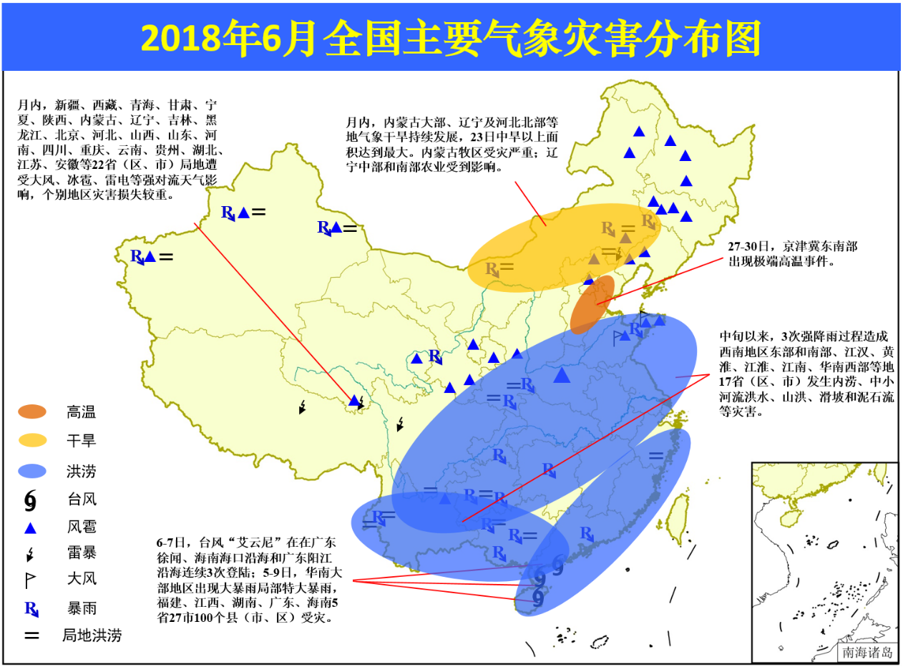
2018年6月全国主要气象灾害分布图

主班：梅 梅 签发：王遵娅

